

Engenharia de Software (MiEI) – 2022/2023
3º Ano - 1º Semestre

Relatório Fase 2

Gantt Project

Realizado por:
David Moreira nº 59984
Joana Maroco nº60052
João Lopes nº60055
José Romano nº59241
Sofia Monteiro nº60766

Índice

1 Introdução 3
2 Apresentação das Funcionalidades 4
2.1 Templates - Abandonada 4
2.2 Filtros - Implementada 5
2.3 Alarmes - Implementada 5
3 Análise do Código 7
4 Use Cases 8
5 Metrics 9
6 Dificuldades 10
7 Conclusão 12

Introdução

A segunda fase deste projeto envolvia estender o código anteriormente analisado, através da implementação de duas novas funcionalidades. Ambas as funcionalidades foram apresentadas e estudadas por vários membros do grupo, de acordo com a abordagem de cada um ao projeto e à sua organização. Após isto, foram, então, discutidas durante uma das aulas práticas e aprovadas pelo professor responsável pelo turno em questão. Essas duas ideias acabaram por ser a base para a análise do código do GanttProject, tal como para o desenvolvimento de todo este projeto.
Ao longo deste documento, iremos descrever os vários passos que tomamos até chegarmos ao estado final do programa, desde as ideias iniciais, até às muitas dificuldades encontradas pelo caminho.

Apresentação das Funcionalidades

Templates - Abandonada
User Story: “Como Scrum Master eu quero ter a possibilidade de personalizar as informações disponíveis nos recursos, para facilitar a organização do projeto, independentemente do contexto.”

Os Templates ou Atributos, como lhe chamámos, foi a primeira ideia que tivemos para este projeto. Ela surgiu após explorarmos um pouco as funcionalidades disponíveis no GanttProject, especialmente em relação à criação de um HumaResource, ou seja, de um recurso.
O objetivo era poder adicionar informação extra aos recursos, de forma a adaptar-se ao tipo de projeto a ser planeado. Um exemplo que usámos, durante a discussão na aula prática, foi o próprio projeto que estávamos a desenvolver.
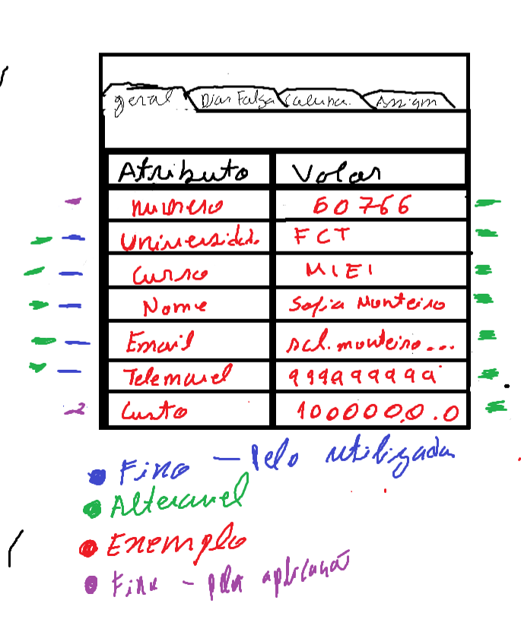
Como alunos, cada um de nós tem um número associado (ex: David Moreira nº 59984). Este valor, no nosso caso, seria essencial estar associado a cada um dos membros do grupo. De certa forma, é mais importante que alguns dos valores por definição: email, número de telemóvel, ect…
Chegámos, inclusive, a pensar em múltiplas interfaces gráficas para adicionar e remover Templates, de forma muito semelhante à criação de Recursos ou de Tarefas, como é possível ver nas duas figuras ao lado.
Fig. 1 -Interface 1.
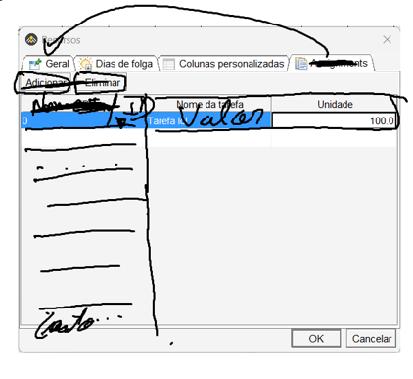
No entanto, após uma análise mais profunda do código, apercebemo-nos que já era possível fazer algo deste género, com as “Colunas Personalizadas”. Pelo que nos vimos obrigados a abandonar esta ideia.

Fig. 2 -Interface 2.

Filtros - Implementada

User Story: "Como organizador de um grande projeto, quero encontrar e alterar informações sobre os meus recursos mais rapidamente, para que seja mais fácil gerir recursos específicos"
A ideia dos filtros, apesar de ser considerada inicialmente, foi apenas implementada devido ao impedimento na ideia anterior (Templates). Sendo assim, o tempo de planeamento e análise para esta função foi consideravelmente reduzido.
Como o nome indica, os Filtros consiste na filtragem de Tasks ou HumanResources (decidimos optar pela segunda opção) de acordo com uma variável que considerámos importante. Considerámos esta uma ideia essencial, especialmente em projetos de grande escala, e até julgamos um pouco mais simples de implementar, na altura. Isto foi uma das principais razões para termos escolhido os filtros, visto que tínhamos consideravelmente menos tempo à nossa disposição.
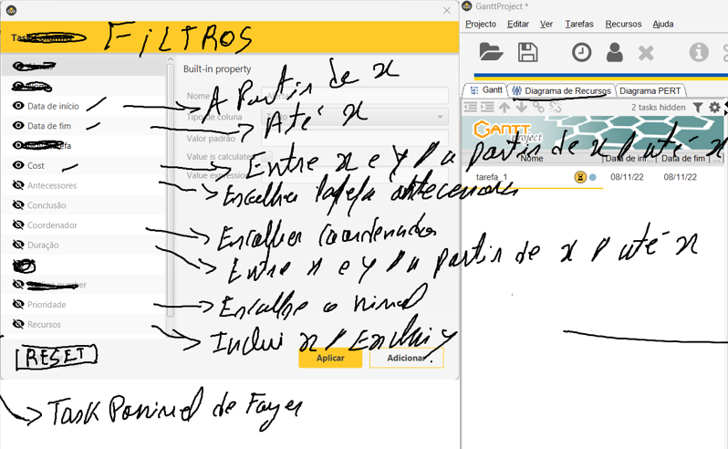
Chegámos apenas a desenhar uma simples interface, quando pensámos nesta ideia, que, na altura, estava mais virada para a filtragem de Tasks por intervalos de tempo.

Fig. 3 -Interface.

Alarmes - Implementada

User Story: “Como utilizador, eu quero receber alertas relativamente à data de conclusão do ganttproject mais próximo, para que seja possível controlar de forma mais eficiente a relação entre as tarefas em falta e o tempo restante.”

A ideia dos alarmes, ao contrário das anteriores, surgiu para auxiliar o projeto ao longo do seu desenvolvimento, e não apenas no início (quando se cria o projeto). O seu objetivo é possibilitar a criação e personalização de alarmes em forma de pop up ou simplesmente um icon na tarefa. É bastante semelhante a uma simples aplicação de eventos, num calendário, que permite que o utilizador seja notificado um certo número de dias (que pode ser alterado por ele mesmo), antes de uma certa data (data do fim da tarefa).
Decidimos que a configuração por predefinição faria com que o alerta se ativasse no dia final da tarefa, uma vez que, por norma, é o mais útil, não apenas para quem está a fazer a tarefa, mas para quem está a organizá-la.
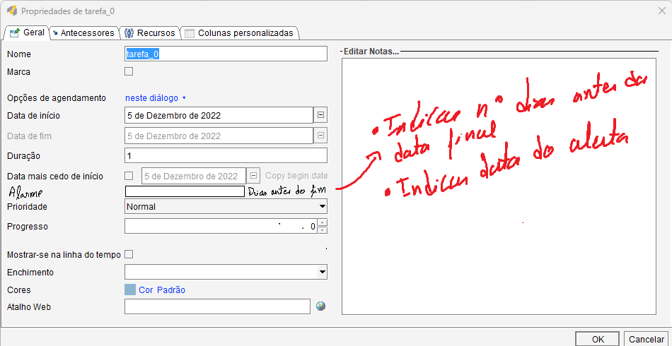
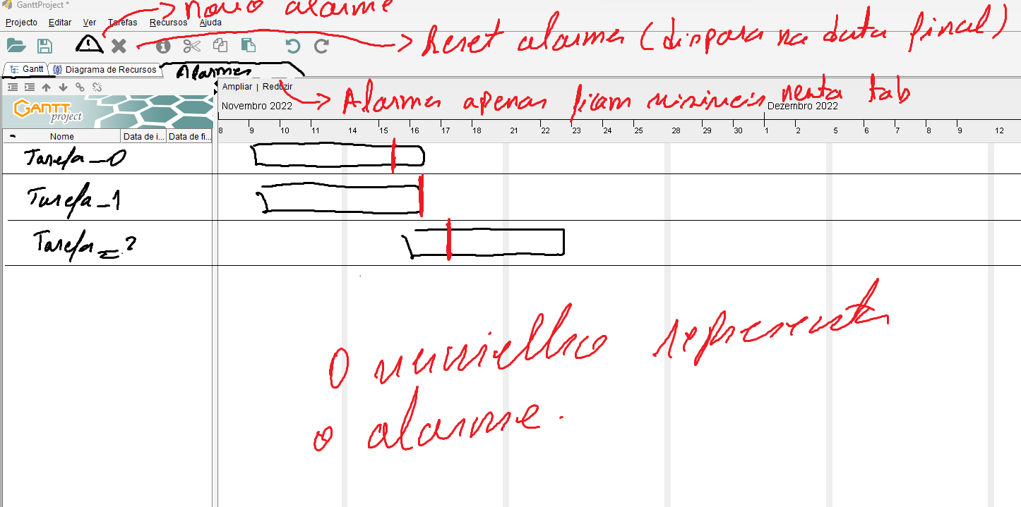
Inicialmente, tivemos também duas abordagens em relação à implementação desta função. Uma delas implicava tratá-la como os HumanResources e as Tasks (Fig. 4), permitindo, assim, ter múltiplos alarmes para uma mesma Task. Chegamos, inclusive, a ter uma ideia da interface, mas abandonamos rapidamente esta ideia, uma vez que estava muito para além do possível no tempo disponível. A outra forma era simplesmente associar um Alarme a uma Task, tornando este um dos seus “atributos” (Fig. 5).
Fig. 5 -Alteração Interface das Tasks
Fig. 4 -Comportamento Igual às Tasks/resources

Análise do Código

O principal foco do trabalho, nas primeiras semanas, deu-se na análise do código e no planeamento para implementar as funções escolhidas, uma vez que este é a principal componente da própria cadeira.
O objetivo inicial foi encontrar as zonas necessárias a alterar para tornar o código antigo compatível com o que íamos adicionar. Esta tarefa não foi difícil, uma vez que, apesar de ter pouca documentação, as packages e classes estão relativamente bem organizadas no sistema de ficheiros. Encontrar as classes que representam HumanResources/Tasks e saber onde adicionar as novas classes a implementar correu sem qualquer dificuldade.
A forma como foram implementadas, por outro lado, causou muitas dúvidas. Com classes dentro de outras classes, classes dentro de interfaces, instâncias de classes abstratas, instâncias a viajar de classe para classe, método para método… Foi perdido muito tempo a tentar fazer sentido do que realmente estava a acontecer.
Após a mudança de branch para a “BRANCH_2_8_9”, fomos obrigados a reiniciar a análise, apesar de existirem bastantes parecenças, entre os dois códigos.
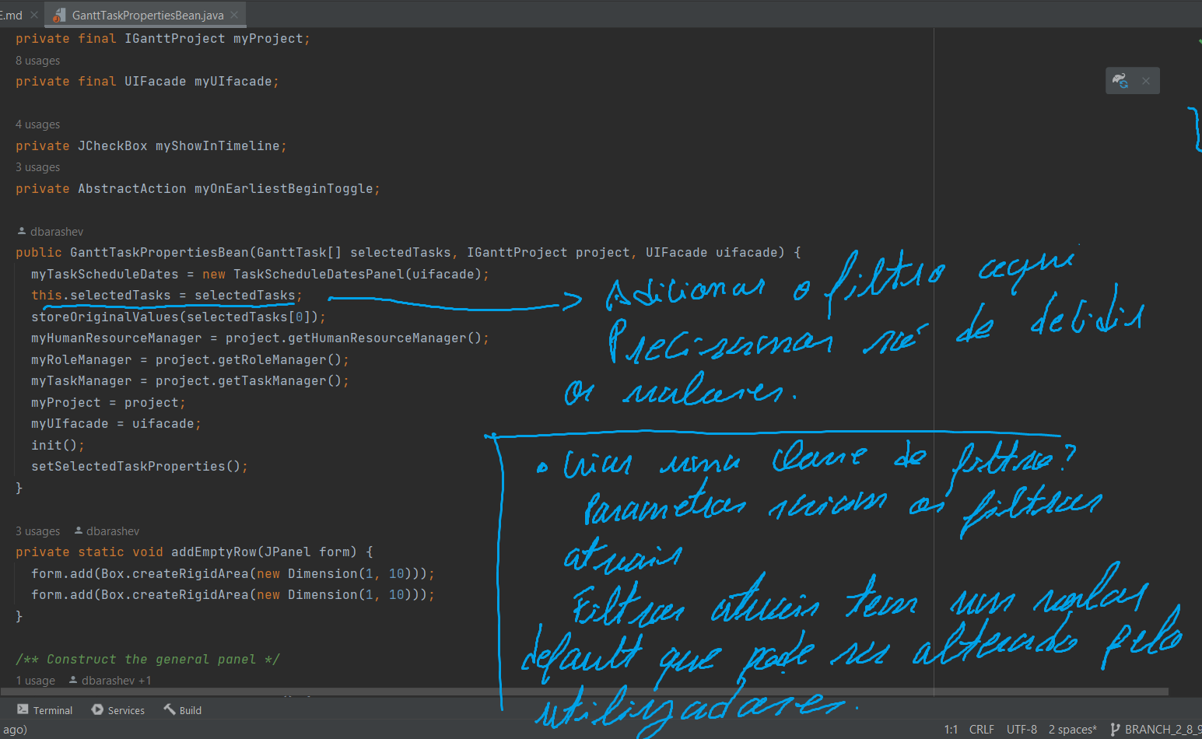
Ao longo da análise, fomos trocando notas uns com os outros, quer seja em forma escrita (Fig. 7), por fala, ou desenhos (Fig. 6). Também há que apontar que, grande parte da demora neste processo deveu-se à pesquisa intensiva sobre a classe java.swing.
Fig. 6 -Análise do Funcionamento do Painel Lateral
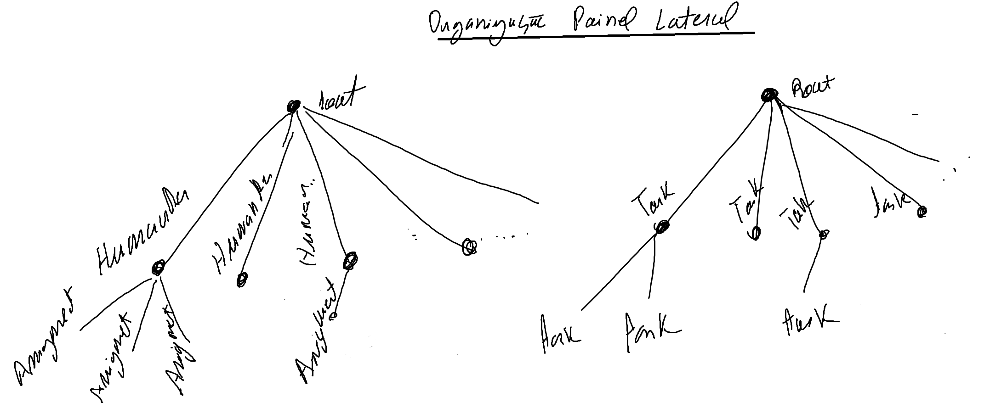
Fig. 7 -Localização de Código a Alterar

Use Cases

Create Task - João Lopes, Review Sofia Monteiro

Descrição
O Use Case abaixo representa o processo para a criação de uma Task/Tarefa, incluindo os atributos necessários para o fazer, que o próprio programa obtém.

Use Case
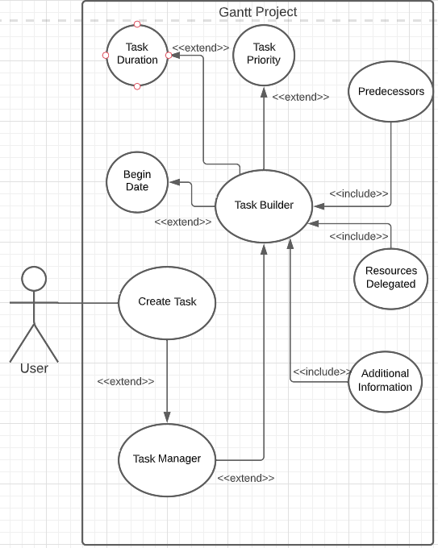

Delete Resource – Sofia Monteiro, Review José Romano

Descrição
O Use Case em causa mostra como são eliminadas Tasks do programa, em que o Ator Principal (único ator) representa um utilizador do programa.

Use Case
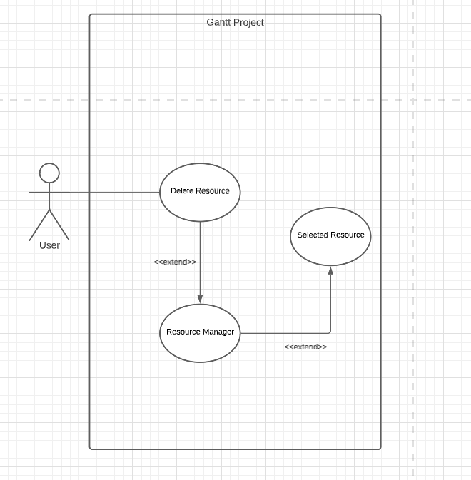

Metrics

Dificuldades

Ao longo do desenvolvimento do projeto, passamos por múltiplas dificuldades, algumas das quais necessitavam de rescrever grande parte do código do GanttProject, ou que envolviam não conseguir sequer iniciar o programa em algumas máquinas, sem, antes, perder horas a tentar perceber o problema. Todos estes acontecimentos foram as principais causas dos atrasos e impossibilidades no desenvolvimento.
O principal problema foi a alteração da branch utilizada. Após esta mudança, vimo-nos obrigados a converter completamente a nossa abordagem ao programa. A principal diferença era a forma como as Tasks e os HumanResources são apresentadas. Antes, o código que organizava a parte gráfica era feito totalmente em Kotlin, enquanto que, na nova branch, é feito através de uma biblioteca do java (java.swing).
Esta mudança de branch foi considerada o maior problema, uma vez que fomos obrigados a voltar a analisar o código inteiro, de forma a localizarmos a zona que precisamos de alterar. O código novo é ainda mais confuso e caótico do que o anterior, sem qualquer documentação para apoiar, o que o torna ainda mais difícil de analisar e requer mais tempo. Isto especialmente tendo em conta que queremos que o nosso código seja fácil de compreender e que não seja necessário alterar radicalmente, caso um outro desenvolvedor queira adicionar mais funções por cima.
A biblioteca do java utilizada, o java.swing, também tem muita pouca documentação disponível, obrigando-nos a passar horas a pesquisar online, o que atrasou bastante o projeto, especialmente porque muitas das classes do ganttproject são extensões de classes do java.swing, o que faz com que a maior parte dos seus métodos não estejam disponíveis para visualização ou edição. Isto acontece principalmente na construção do painel lateral, onde são visíveis as Tasks/HumanResources.
Apesar de implementarmos funcionalidades relativamente simples, o código original não nos permite fazê-lo, sem antes sermos obrigados a rescrever classes inteiras, o que ocupa muito para além do tempo disponível e necessita de bem mais recursos.
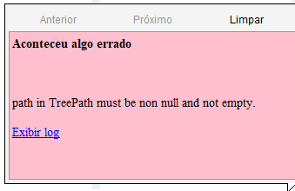
Um exemplo de um destes problemas surgiu durante a implementação de filtros nos HumanResources. Para fazer isto, cada vez que é adicionado um HumanResource, somos obrigados a aplicar o filtro e, caso este novo item não pertença à solução filtrada, é lançada uma exceção (Fig. ).

Esta exceção, segundo a nossa análise do código, é causada pelo facto de um HumanResource ser selecionado, quando criado. Isto faz com que o programa procure o caminho para a seleção do recurso e receba um vazio. No entanto, algo assim é impossível de alterar, uma vez que ele recebe esta informação diretamente de uma classe do java.swing.

Conclusão

Concluindo, nesta fase do projeto, o grupo começou por se juntar e decidir as ideias futuramente discutidas e aprovadas pelo professor das aulas práticas. De seguida, passou-se ao planeamento e análise do código, à criação dos Use Cases, à avaliação das Metrics e à implementação das funções em causa.
Todos estes processos foram bastante demorados, especialmente a análise e implementação do código, devido a muitas das dificuldades que foram surgindo, tais como a mudança de branch, a falta de comentários, a dificuldade em perceber o código e o facto de, inicialmente, o programa não correr em algumas das máquinas.
Todo o grupo demonstrou bastante esforço e empenho, especialmente na face de todos os problemas. E, independentemente desses constrangimentos, o desenvolvimento do projeto decorreu de forma organizada e sempre através de comunicação, pelo que, apesar de o resultado não ser o desejado, sentimos que os objetivos foram cumpridos.

